基于价值链的工厂成本管理与绩效提升

时间：11月27-28日

地点：北京

培训费用：4580元

授课对象：
制造、工艺、质量、采购、物流、车间、成本控制等部门的相关管理技术人。

课程背景：
按照迈克尔·波特提出“价值链（Value chain）”理论，每个企业运营实施着价值链的基本活动（供-产-销 等）及其支持活动（人-管-技-材 等），追求经营成果（成本利润目标）。
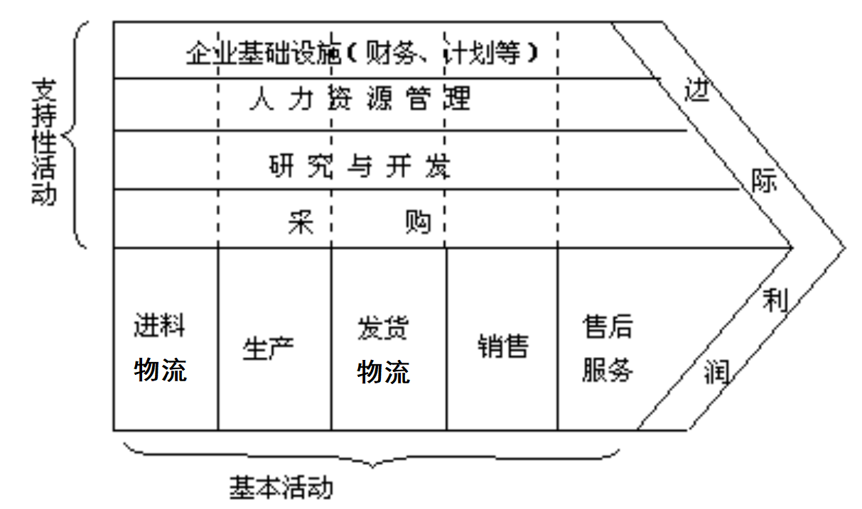
在制造业， 从工业2.0、工业3.0到如今的工业4.0规划，也基本围绕价值链进行不断的实践、发展与创新；并衍生出：价值工程、精益生产、作业成本法、平衡记分卡等新的方式与工具。
在当前“降本增效”、“三去一降一补”、“换挡升级”的新常态下，基于价值链倡导的“流程与利润的因果、运营与财务的协同、直接成本与间接成本的全方位管理与优化”的体系落地，就成为工厂管理与技术人士进行成本管理和绩效提升的有力杠杆。
如何对价值链中的各类成本心知肚明？
如何有效地搭建工厂成本控制与流程优化体系？
如何科学地利用各种方法与工具，有效地推行具体的成本改善项目？
如何使成本管理落于生产现场的实处......
本课程让您学习成本管理“三字经”： “想 -算- 干”！
通过讲师讲解、案例演练的互动培训方式，让学员深刻理解生产成本的价值链构成，发掘成本挖掘的空间，整合各种消除浪费、提升价值的成本方法。

培训目标：
- 基于价值链体系，建立TCM全面成本管理理念，学习如何“想”！
- 了解成本的财务核算与控制要素，理解“如何算”！
- 了解生产运营流程中的具体成本动因，细化“如何干”！
- 培养成本分析能力，掌握实务的改善工具，从生产实践中具体挖掘成本潜力，推行成本改善项目计划。

课程大纲：

第一部分: "想”
——基于价值链的全面成本管理（TCM）思想与体系
1.1 价值链成本文化与成本体系
- 价值链与TCM
- 平衡记分卡与目标成本
- 工业2.0到工业4.0的价值链成本演化
1.2 工厂三级成本管理责任体系
- 工厂、车间、班组
- 利润中心、成本中心、成本单元
- “阿米巴”成本责任模式
- 可控成本、不可控成本
1.3 成本改善的项目管理
- 成本利益相关方
- 成本改善立项的优先级
- 绩效与激励机制

第二部分: "算”
—— 价值链的财务核算与分析
2.1 生产成本统计与核算的基本构架
- 料、工、费核算
- 直接、间接/ 变动、固定
- 定额成本、成本差异分析
2.2 成本统计与核算的组织
- 生产运营管理部门的职责
- 财务管理部门的职责
- 财务与非财务部门的协同与对接

第三部分: "干”
——工厂成本管理的实实务改善方法
3.1精益生产与成本管理
3.2 成本结构/成本运行要素分解
3.3 大批量与小批量生产成本改善特点
3.4物料成本管理
- BOM主料、辅料、包材、循环回用物料
- MRO 机物料,备品备件
- 采购与供应商管理改善
3.4 技术成本优化与改善
- VAVE价值工程的应用
- DFX 成本设计模式
3.5 质量成本管理
- 质量成本分类
- 质量成本改善
3.6能源成本管理
- 能源成本分析
- “能源审计”
3.7 加工成本管理
- 直接人工效率与成本管理
IE标准作业、标准工时
作业效率、运转率、平衡率
技能培训与提升
- 设备加工效率管理
OEE综合效率
设备损失分析
- 人/机组合与效率优化
3.8 间接费用/管理成本的控制与改善
- 间接人工效率管理
- 设备运行与维护管理（TPM）
- 安全与环保管理

总结与回顾

讲师介绍：
王辉老师：
教育及资格认证：
培训师，高级咨询师、管理与工程硕士、项目管理专业人士（PMP)、ISO9000审核师、计划物流供应链管理咨询师。
讲师经历及专长：
王老师曾任东风雪铁龙汽车系统改善项目经理，思博亚洲ERP实施项目经理，某美资公司精益生产推行经理等职务，并在多家著名跨国企业推行精益生产、供应链管理、成本与价值工程、管理系统集成等先进运作方式，积累了丰富的实践运作经验，并多次获得多项管理及技术创新成果奖，王老师经历了能源、机械、电气/电子、汽车制造、ERP等行业，拥有丰富的行业背景，结合自身深厚的理论知识，精心设计课程，擅长的课程有：柔性生产计划与排程管理、工厂成本控制与价值分析、精益生产、敏捷供应链下的工厂物流管理、制造业的项目管理等精品课程。
培训客户及培训风格：
王老师在制造业有丰富的管理和技术经验，授课思路清晰、逻辑严密、善于运用通俗易懂的语言对课程内容进行诠释，课程内容设计合理，案例丰富，实践性强，其中讲授部分占50%；案例分析、模拟演练、仿真练习、 互动Q&A等占50%，帮助学员同步塑造学习与工作模版，使得培训成果“看得见”，深得学员和企业管理者的一致赞誉。
王老师培训过的客户，涉及到各行各业，其中有：西门子（欧司朗、威迪欧）、美的电饭煲、天津久益环球、一汽大众汽车、GE(医疗系统)、中纺粮油、中山华帝、伊利集团、东风-雪铁龙汽车、江铃-福特汽车、拜耳医药、沈阳鹰革沃特华汽车皮革、诺华医药、飞利浦（照明、照明电子、移动显示）、龙大食品、BP润滑油、杭州万向、天津津亚电子、中钞防伪科技、南京奥托立夫汽车安全系统、实用动力、贝尔-阿尔卡特（上海）、博世Bosch、伟世通Visteon、日立（电梯）、施耐德（工控）、朗讯科技、罗地亚化学、库柏Cooper电气、百威啤酒、阿迪达斯、邦迪管路系统、德国采埃孚转向机构（上海）、永裕医药、林德叉车、上海电气、上汽集团、中海油、东风汽车、上海李尔汽车系统、奥的斯Otis电梯、富士达电梯、铁姆肯(Timken)轴承、慕贝尔汽车配件、华微半导体、诺日士电子设备、上海电气电站设备、富国皮革、阿特拉斯-柯普科、佳通轮胎、常德卷烟、红塔仁恒、中新药业达仁堂/乐仁堂、中远COSCO、TCL王牌、菲尼克斯亚太电气、海南元创、天马电子、方正科技、国人通信、迈瑞医疗电子、恒安集团、格兰仕空调、中兴电子等多家知名企业。

联系方式：中企联企业培训网
咨询电话：010-62885261 传真：010-62885218
联 系 人：潘宏利 13051501222
电子邮箱：phL568@163.com
网 址：www.zqLpx.com

报名详情：
培训费4580元（含资料费、专家演讲费）；住宿统一安排，费用自理；

《基于价值链的工厂成本管理与绩效提升》报名回执表
单位名称 通讯地址 邮编
联系人姓名 职务 电话
参会人姓名 职务 手机
参会人姓名 职务 手机
E-mail 是否预订房间 房间数量 订房日期
发票抬头
付款方式：现金□ 汇款□ 支票□（在所选项上打“✓”） 汇款金额 汇款日期

